Curriculum Vitae | 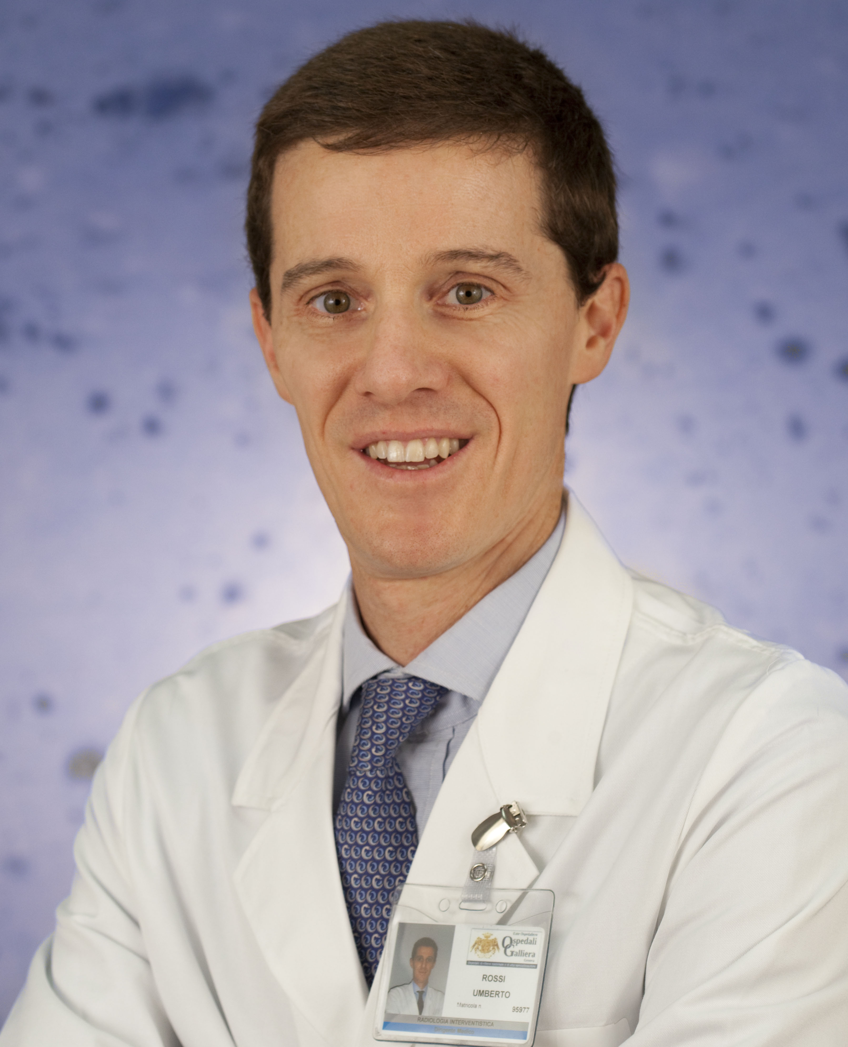
Informazioni Personali
Nome / Cognome | Umberto G. Rossi
Indirizzo
Cellulare
E-mail | umberto.rossi@galliera.it
Cittadinanza | Italiana
Data di nascita | 20 aprile 1976
Istruzione e Formazione | 1990 - 18 luglio 1995  Diploma di Maturità Scientifica  Istituto M. Champagnat - Genova (Italia)  1995 - 12 luglio 2001  Laurea in Medicina e Chirurgia con votazione 110/110 e lode con attribuzione di medaglia  Università degli Studi di Genova - Genova (Italia)  1ª sessione 2002  Abilitazione alla Professione Medico - Chirurgica  Ordine dei Medici e Chirurghi della Provincia di Genova - Genova (Italia)  12 gennaio 2004  Abilitazione alla Professione Medico – Chirurgica (n° 6090061)  General Medical Council - Londra (Gran Bretagna)  11 novembre 2005  Diploma di Specializzazione in “Diagnostica per Immagini - Radiologia” con punti 50/50  Università degli Studi di Genova - Genova (Italia)  1 ottobre 2010  European Board of Interventional Radiology (EBIR)  Cardiovascular and Interventional Radiological Society of Europe (CIRSE) - Valencia (Spagna)  18 gennaio 2016  Fellow di Cardiovascular and Interventional Radiological Society of Europe (CIRSE)  28 giugno 2017  Eletto nel Comitato Esecutivo della Cardiovascular and Interventional Radiological Society  of Europe (CIRSE), con la carica di Members of the Membership Committee.
09 aprile 2018
Idoneità alla Abilitazione Scientifica Nazionale (bando D.D. 1532/2016) settore (06/I1)
Diagnostica per Immagini, Radioterapia e Neuroradiologia – Fascia II (dal 09-04-2018 al 09-04-2024).

15 novembre 2018
Ha conseguito l’idoneità per il ICH Good Clinical Practice E6 (R2) (N°: 562448).

Esperienza Professionale | 12 giugno 1993 - 30 luglio 1993  Studente  Sezione di Pneumologia dell’Università del Nebraska - Omaha, Nebraska (USA)  3 febbraio 2003 - 05 aprile 2003  Medico Specializzando in Radiologia  Dipartimento di Radiologia - Centre Régional Léon Bérard - Lione (Francia)  2 febbraio 2004 - 30 luglio 2004  Medico Specializzando in Radiologia  Dipartimento di Radiologia - Great Ormond Street Hospital - Londra (Gran Bretagna)  5 maggio 2005 - 31 gennaio 2013  Dirigente Medico - Radiologo  U.O.C. Radiologia Interventistica del IRCCS A.O.U. San Martino - IST - Genova (Italia)  10 gennaio 2008 - 31 0ttobre 2012  Docente per insegnamento "Diagnostica per Immagini e Radioterapia" nel Corso di Laurea Specialistica delle Professioni Sanitarie Tecniche Diagnostiche / Assistenziali  Università degli Studi di Genova – Genova (Italia)  5 novembre 2010 - 3 dicembre 2010  Medico Radiologo Visitatore  Dipartimento di Radiologia Interventistica Vascolare dell’University of Michigan - Ann Arbor, MI (USA)  1 febbraio 2013 - 31 ottobre 2017  Dirigente Medico - Radiologo  U.O.C. Radiologia dell’Azienda Ospedaliera San Carlo Borromeo - Milano (Italia)  1 dicembre 2015 - 31 ottobre 2017  Responsabile di Unità Operativa Semplice di Ecografia Diagnostica ed Interventistica (U.O.S.)  U.O.C. Radiologia dell’Azienda Ospedaliera San Carlo Borromeo - Milano (Italia)  1 novembre 2017 - 31 gennaio 2025  Dirigente Medico – Radiologo, Responsabile di Unità Operativa Semplice Dipartimentale a Direzione Universitaria di Radiologia Vascolare e Interventistica, presso E.O. Ospedali Galliera – Genova (Italia)  1 febbraio 2025 →  Direttore Medico – Radiologo, Direttore di Unità Operativa Complessa di Radiologia Vascolare Interventistica, presso E.O. Ospedali Galliera – Genova (Italia)
Ulteriori Informazioni | - Autore di n° 141 pubblicazioni Index (Articoli)  - Autore di n° 165 pubblicazioni Index (Abstract)  - Autore di n° 39 pubblicazioni non Index (Articoli)  - Responsabile della parte radiologica di 7 studi nazionali ed internazionali  - Autore di n° 4 capitoli di libro  - Autore di n° 192 atti congressuali internazionali  - Autore di n° 242 atti congressuali nazionali  - Autore di n° 4 pubblicazioni sul web  - Partecipazione a n° 175 congressi / corsi  - Revisore di: Journal of Vascular and Interventional Radiology (JVIR), Journal of Vascular Access,  Cardiovascular and Interventional Radiology (CVIR), Journal of Endovascular Therapy, Diagnostic  and Interventional Radiology, Radiologia Medica.  - Membro Editoriale di: Journal of Radiology, Journal of Clinical Research in Radiology, Radiology and  Therapeutic Interventions.  - Iscritto dal 2004 alla SIRM (Società Italiana Radiologia Medica)  - Iscritto dal 2010 al CIRSE (Cardiovascular and Interventional Radiological Society of Europe)  - H-index: 19 - Documenti: 139 - Citazioni: 1.127
Madrelingua | Italiana
Autovalutazione |  | Comprensione |  |  |  | Parlato |  |  |  | Scritto
Livello europeo (*) |  | Ascolto |  | Lettura |  | Interazione orale |  | Produzione orale
Inglese |  | C1 | Avanzato | C1 | Avanzato | C1 | Avanzato | C1 | Avanzato | C1 | Avanzato
Francese/Spagnolo |  | A2 | Elementare | A2 | Elementare | A2 | Elementare | A2 | Elementare | A2 | Elementare
(*) Quadro comune Europeo di riferimento per le lingue

Genova, 01-02-2025

Umberto G. Rossi

